2008年上海市高中毕业统一学业考试
物理试卷

考生注意：
1．答卷前，考生务必将姓名、准考证号、校验码等填写清楚。
2．本试卷共10页，满分150分。考试时间120分钟。考生应用蓝色或黑色的钢笔或圆珠笔将答案直接写在试卷上。
3．本试卷一、四大题中，小题序号怕标有字母A的试题，适合于使用一期课改教材的考生；标有字母B的试题适合于使用二期课改教材的考生；其它未标字母A或B的试题为全体考生必做的试题。不同大题可以分别选做A类或B类试题，同一大题的选择必须相同。若在同一大题 内同时选做A类、B类两类试题，阅卷时只以A类试题计分。
4．第20、21、22、23、24题要求写出必要的文字说明、方程式和重要的演算步骤。只写出最后答案，而未写出主要演算过程的，不能得分。有关物理量的数值计算问题，答案中必须明确写出数值和单位。
一．（20分）填空题．本大题共5小题，每小题4分。答案写在题中横线上的空白处或指定位置，不要求写出演算过程。
本大题第1、2、3小题为分叉题，分A、B两类，考生可任选一类答题。若两类试题均做，一律按A类试题计分。
A类题（适合于一期课改教材的考生）
1A．某行星绕太阳运动可近似看作匀速圆周运动，已知行星运动的轨道半径为R，周期为T，万有引力恒量为G，则该行星的线速度大小为＿＿＿＿＿；太阳的质量可表示为＿＿＿＿＿。
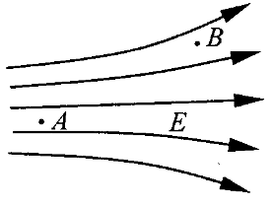
2A．如图所示，把电量为－5×10^{－9}C的电荷，从电场中的A点移到B点，其电势能＿＿＿（选填“增大”、“减小”或“不变”）；若A点的电势U_{A}＝15V，B点的电势U_{B}＝10V，则此过程中电场力做的功为＿＿＿＿J。
3A．1991年卢瑟福依据α粒子散射实验中α粒子发生了＿＿＿＿（选填“大”或“小”）角度散射现象，提出了原子的核式结构模型。若用动能为1MeV的α粒子轰击金箔，则其速度约为＿＿＿＿＿m/s。（质子和中子的质量均为1.67×10^{－27}kg，1MeV=1×10⁶eV）
B类题（适合于二期课改教材的考生）
1B．体积为V的油滴，落在平静的水面上，扩展成面积为S的单分子油膜，则该油滴的分子直径约为＿＿＿＿＿。已知阿伏伽德罗常数为N_{A}，油的摩尔质量为M，则一个油分子的质量为＿＿＿＿＿＿。
2B．放射性元素的原子核在α衰变或β衰变生成新原子核时，往往会同时伴随＿＿＿＿＿辐射。已知A、B两种放射性元素的半衰期分别为T₁和T₂，经过t＝T₁·T₂时间后测得这两种放射性元素的质量相等，那么它们原来的质量之比m_{A}：m_{B}＝＿＿＿＿＿。
3B．某集装箱吊车的交流电动机输入电压为380V，则该交流电电压的最大值为＿＿＿＿V。当吊车以0.1m/s的速度匀速吊起总质量为5.7×10³kg的集装箱时，测得电动机的电流为20A，电动机的工作效率为＿＿＿＿＿＿。（g取10m/s²）
公共题（全体考生必做）
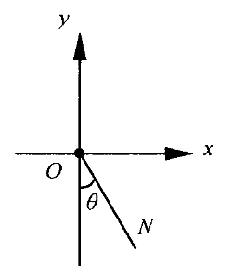
4．如图所示，在竖直平面内的直角坐标系中，一个质量为m的质点在外力F的作用下，从坐标原点O由静止开始沿直线ON斜向下运动，直线ON与y轴负方向成θ角（θ＜π/4）。则F大小至少为＿＿＿＿＿＿；若F＝mgtanθ，则质点机械能大小的变化情况是＿＿＿＿＿＿＿＿＿＿＿＿＿＿＿＿。

5．在伽利略羊皮纸手稿中发现的斜面实验数据如右表所示，人们推测第二、三列数据可能分别表示时间和长度。伽利略时代的1个长度单位相当于现在的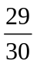mm，假设1个时间单位相当于现在的0.5s。由此可以推测实验时光滑斜面的长度至少为＿＿＿＿＿＿m，斜面的倾角约为＿＿＿＿＿度。（g取10m/s²）
表：伽利略手稿中的数据
1 | 1 | 32
4 | 2 | 130
9 | 3 | 298
16 | 4 | 526
25 | 5 | 824
36 | 6 | 1192
49 | 7 | 1600
64 | 8 | 2104

二、（40分）选择题。本大题分单项选择题和多项选择题，共9小题。单项选择题有5小题，每小题给出的四个答案中，只有一个是正确的，选对的得4分；多项选择题有4小题，每小题给出的四个答案中，有二个或二个以上是正确的，选对的得5分，选对但不全，得部分分；有选错或不答的，得0分。把正确答案全选出来，并将正确答案前面的字母填写在题后的方括号内。填写在方括号外的字母，不作为选出的答案。
Ⅰ．单项选择题
6．在下列4个核反应方程中，x表示质子的是
（A）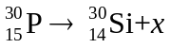 （B）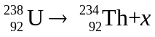
（C）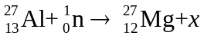 （D）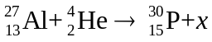
[ ]
7．如图所示，一根木棒AB在O点被悬挂起来，AO＝OC，在A、C两点分别挂有两个和三个钩码，木棒处于平衡状态。如在木棒的A、C点各增加一个同样的钩码，则木棒
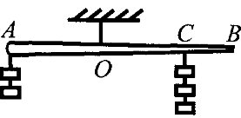
（A）绕O点顺时针方向转动
（B）绕O点逆时针方向转动
（C）平衡可能被破坏，转动方向不定
（D）仍能保持平衡状态
[ ]
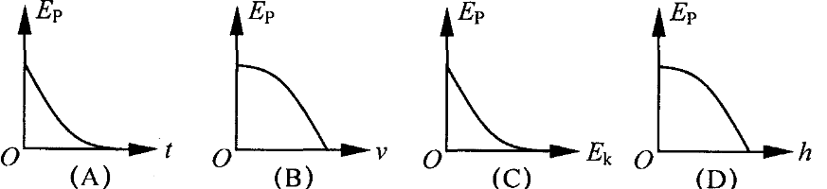
8．物体做自由落体运动，E_{k}代表动能，E_{p}代表势能，h代表下落的距离，以水平地面为零势能面。下列所示图像中，能正确反映各物理量之间关系的是
[ ]
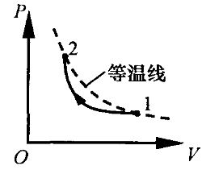
9．已知理想气体的内能与温度成正比。如图所示的实线为汽缸内一定质量的理想气体由状态1到状态2的变化曲线，则在整个过程中汽缸内气体的内能
（A）先增大后减小 （B）先减小后增大
（C）单调变化 （D）保持不变
[ ]
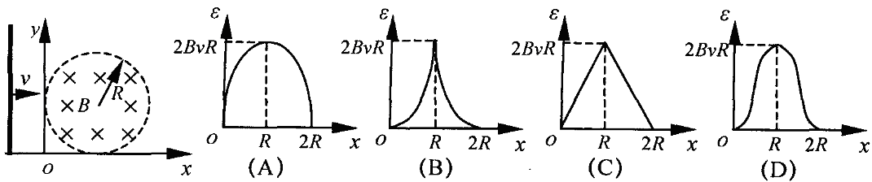
10．如图所示，平行于y轴的导体棒以速度v向右做匀速直线运动，经过半径为R、磁感应强度为B的圆形匀强磁场区域，导体棒中的感应电动势ε与导体棒位置x关系的图像是
[ ]
Ⅱ．多项选择题
11．某物体以30m/s的初速度竖直上抛，不计空气阻力，g取10m/s²。5s内物体的
（A）路程为65m
（B）位移大小为25m，方向向上
（C）速度改变量的大小为10m/s
（D）平均速度大小为13m/s，方向向上
[ ]
12．在杨氏双缝干涉实验中，如果
（A）用白光作为光源，屏上将呈现黑白相间的条纹
（B）用红光作为光源，屏上将呈现红黑相间的条纹
（C）用红光照射一条狭缝，用紫光照射另一条狭缝，屏上将呈现彩色条纹
（D）用紫光作为光源，遮住其中一条狭缝，屏上将呈现间距不等的条纹
[ ]
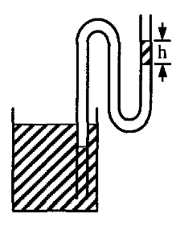
13．如图所示，两端开口的弯管，左管插入水银槽中，右管有一段高为h的水银柱，中间封有一段空气，则
（A）弯管左管内外水银面的高度差为h
（B）若把弯管向上移动少许，则管内气体体积增大
（C）若把弯管向下移动少许，则右管内的水银柱沿管壁上升
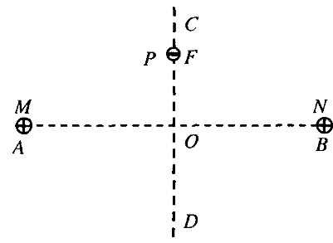
（D）若环境温度升高，则右管内的水银柱沿管壁上升
[ ]
14．如图所示，在光滑绝缘水平面上，两个带等量正电的点电荷M、N，分别固定在A、B两点，O为AB连线的中点，CD为AB的垂直平分线。在CO之间的F点由静止释放一个带负电的小球P（设不改变原来的电场分布），在以后的一段时间内，P在CD连线上做往复运动。若
（A）小球P的带电量缓慢减小，则它往复运动过程中振幅不断减小
（B）小球P的带电量缓慢减小，则它往复运动过程中每次经过O点时的速率不断减小
（C）点电荷M、N的带电量同时等量地缓慢增大，则小球P往复运动过程中周期不断减小
（D）点电荷M、N的带电量同时等量地缓慢增大，则小球P往复运动过程中振幅不断减小
[ ]
三．（30分）实验题
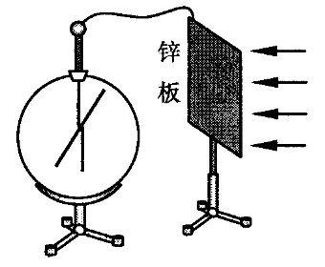
15．（4分）如图所示，用导线将验电器与洁净锌板连接，触摸锌板使验电器指示归零。用紫外线照射锌板，验电器指针发生明显偏转，接着用毛皮摩擦过的橡胶棒接触锌板，发现验电器指针张角减小，此现象说明锌板带＿＿＿电（选填写“正”或“负”）；若改用红外线重复上实验，结果发现验电器指针根本不会发生偏转，说明金属锌的极限频率＿＿＿＿红外线（选填“大于”或“小于”）。

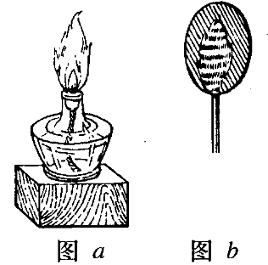
16．（4分，单选题）用如图所示的实验装置观察光的薄膜干涉现象。图（a）是点燃酒精灯（在灯芯上洒些盐），图（b）是竖立的附着一层肥皂液薄膜的金属丝圈。将金属丝圈在其所在的竖直平面内缓慢旋转，观察到的现象是
（A）当金属丝圈旋转30°时干涉条纹同方向旋转30°
（B）当金属丝圈旋转45°时干涉条纹同方向旋转90°
（C）当金属丝圈旋转60°时干涉条纹同方向旋转30°
（D）干涉条纹保持原来状态不变
[ ]
17．（6分）在“用单摆测重力加速度”的实验中，
（1）某同学的操作步骤为：
a．取一根细线，下端系住直径为d的金属小球，上端固定在铁架台上
b．用米尺量得细线长度l
c．在摆线偏离竖直方向5°位置释放小球
d．用秒表记录小球完成n次全振动的总时间t，得到周期T＝t/n
e．用公式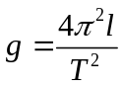计算重力加速度
按上述方法得出的重力加速度值与实际值相比＿＿＿（选填“偏大”、“相同”或“偏小”）。
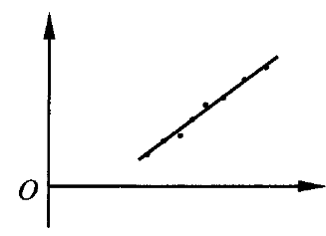
（2）已知单摆在任意摆角θ时的周期公式可近似为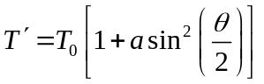，式中T₀为摆角趋近于0°时的周期，a为常数。为了用图像法验证该关系式，需要测量的物理量有＿＿＿＿＿＿＿＿＿＿＿＿；若某同学在实验中得到了如图所示的图线，则图像中的横轴表示＿＿＿＿＿＿。

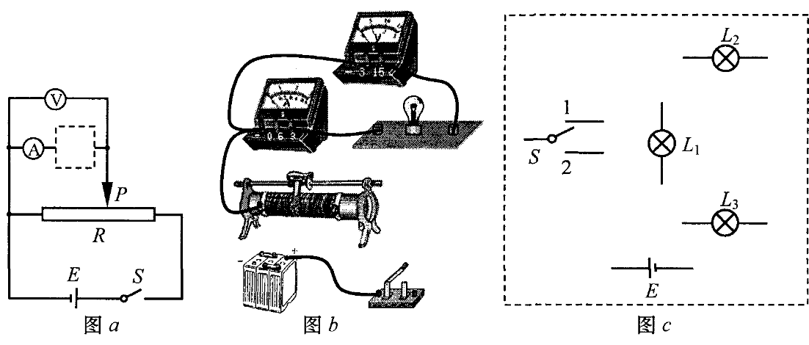
18．（6分）某同学利用图（a）所示的电路研究灯泡L₁（6V，1.5W）、L₂（6V，10W）的发光情况（假设灯泡电阻恒定），图（b）为实物图。
（1）他分别将L₁、L₂接入图（a）中的虚线框位置，移动滑动变阻器的滑片P，当电压表示数为6V时，发现灯泡均能正常发光。在图（b）中用笔线代替导线将电路连线补充完整。
（2）接着他将L₁和L₂串联后接入图（a）中的虚线框位置，移动滑动变阻器的滑片P，当电压表示数为6V时，发现其中一个灯泡亮而另一个灯泡不亮，出现这种现象的原因是＿＿＿＿＿＿＿＿＿＿＿＿＿＿＿＿＿＿＿＿＿＿＿＿＿＿＿＿＿。
（3）现有如下器材：电源E（6V，内阻不计），灯泡L₁（6V，1.5W）、L₂（6V，10W），L₃（6V，10W），单刀双掷开关S。在图（c）中设计一个机动车转向灯的控制电路：当单刀双掷开关S与1相接时，信号灯L₁亮，右转向灯L₂亮而左转向灯L₃不亮；当单刀双掷开关S与2相接时，信号灯L₁亮，左转向灯L₃亮而右转向灯L₂不亮。

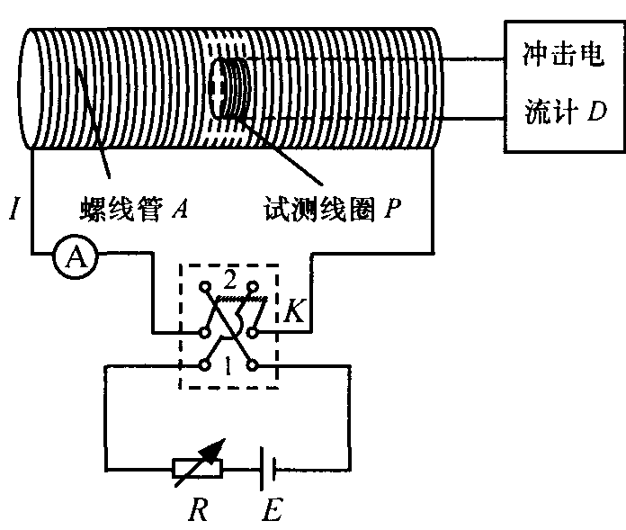
19．（10分）如图所示是测量通电螺线管A内部磁感应强度B及其与电流I关系的实验装置。将截面积为S、匝数为N的小试测线圈P置于螺线管A中间，试测线圈平面与螺线管的轴线垂直，可认为穿过该试测线圈的磁场均匀。将试测线圈引线的两端与冲击电流计D相连。拨动双刀双掷换向开关K，改变通入螺线管的电流方向，而不改变电流大小，在P中产生的感应电流引起D的指针偏转。
（1）将开关合到位置1，待螺线管A中的电流稳定后，再将K从位置1拨到位置2，测得D的最大偏转距离为d_{m}，已知冲击电流计的磁通灵敏度为D_{φ}， D_{φ}＝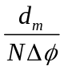，式中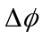为单匝试测线圈磁通量的变化量。则试测线圈所在处磁感应强度B＝＿＿＿＿＿＿；若将K从位置1拨到位置2的过程所用的时间为Δt，则试测线圈P中产生的平均感应电动势ε＝＿＿＿＿。
（2）调节可变电阻R，多次改变电流并拨动K，得到A中电流I和磁感应强度B的数据，见右表。由此可得，螺线管A内部感应强度B和电流I的关系为B＝＿＿＿＿＿＿＿＿。
实验次数 | I（A） | B（×10^{－3}T）
1 | 0.5 | 0.62
2 | 1.0 | 1.25
3 | 1.5 | 1.88
4 | 2.0 | 2.51
5 | 2.5 | 3.12
（3）（多选题）为了减小实验误差，提高测量的准确性，可采取的措施有
（A）适当增加试测线圈的匝数N
（B）适当增大试测线圈的横截面积S
（C）适当增大可变电阻R的阻值
（D）适当拨长拨动开关的时间Δt

四．（60分）计算题。本大题中第20题为分叉题，分A类、B类两题，考生可任选一题。若两题均做，一律按A类题计分。
A类题（适合于一期课改教材的考生）
20A．（10分）汽车行驶时轮胎的胎压太高容易造成爆胎事故，太低又会造成耗油上升。已知某型号轮胎能在－40℃～90℃正常工作，为使轮胎在此温度范围内工作时的最高胎压不超过3.5atm，最低胎压不低于1.6atm，那么在t＝20℃时给该轮胎充气，充气后的胎压在什么范围内比较合适？（设轮胎容积不变）

B类题（适合于二期课改教材的考生）
20B．（10分）某小型实验水电站输出功率是20kW，输电线路总电阻是6Ω。
（1）若采用380V输电，求输电线路损耗的功率。
（2）若改用5000高压输电，用户端利用n₁：n₂＝22：1的变压器降压，求用户得到的电压。

公共题（全体考必做）
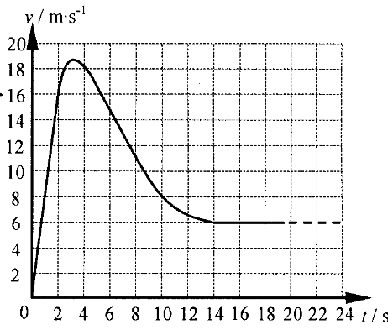
21．（12分）总质量为80kg的跳伞运动员从离地500m的直升机上跳下，经过2s拉开绳索开启降落伞，如图所示是跳伞过程中的v－t图，试根据图像求：（g取10m/s²）
（1）t＝1s时运动员的加速度和所受阻力的大小。
（2）估算14s内运动员下落的高度及克服阻力做的功。
（3）估算运动员从飞机上跳下到着地的总时间。

22．（12分）有两列简谐横波a、b在同一媒质中沿x轴正方向传播，波速均为v＝2.5m/s。在t＝0时，两列波的波峰正好在x＝2.5m处重合，如图所示。
（1）求两列波的周期T_{a}和T_{b}。
（2）求t＝0时，两列波的波峰重合处的所有位置。
（3）辨析题：分析并判断在t＝0时是否存在两列波的波谷重合处。
某同学分析如下：既然两列波的波峰存在重合处，那么波谷与波谷重合处也一定存在。只要找到这两列波半波长的最小公倍数，……，即可得到波谷与波谷重合处的所有位置。
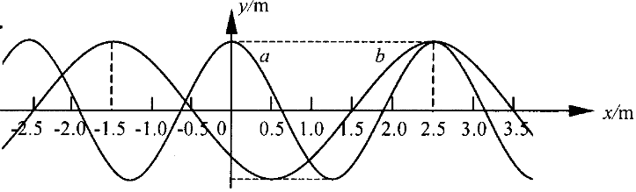
你认为该同学的分析正确吗？若正确，求出这些点的位置。若不正确，指出错误处并通过计算说明理由。

23．（12分）如图所示为研究电子枪中电子在电场中运动的简化模型示意图。在Oxy平面的ABCD区域内，存在两个场强大小均为E的匀强电场I和II，两电场的边界均是边长为L的正方形（不计电子所受重力）。
（1）在该区域AB边的中点处由静止释放电子，求电子离开ABCD区域的位置。
（2）在电场I区域内适当位置由静止释放电子，电子恰能从ABCD区域左下角D处离开，求所有释放点的位置。
（3）若将左侧电场II整体水平向右移动L/n（n≥1），仍使电子从ABCD区域左下角D处离开（D不随电场移动），求在电场I区域内由静止释放电子的所有位置。
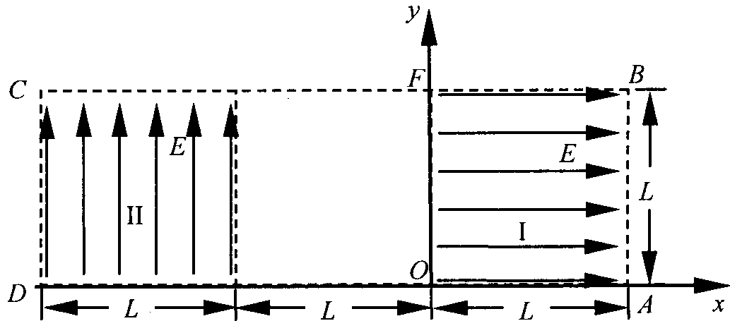

24．（14分）如图所示，竖直平面内有一半径为r、内阻为R₁、粗细均匀的光滑半圆形金属环，在M、N处与相距为2r、电阻不计的平行光滑金属轨道ME、NF相接，EF之间接有电阻R₂，已知R₁＝12R，R₂＝4R。在MN上方及CD下方有水平方向的匀强磁场I和II，磁感应强度大小均为B。现有质量为m、电阻不计的导体棒ab，从半圆环的最高点A处由静止下落，在下落过程中导体棒始终保持水平，与半圆形金属环及轨道接触良好，设平行轨道足够长。已知导体棒ab下落r/2时的速度大小为v₁，下落到MN处的速度大小为v₂。
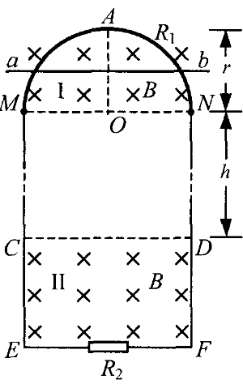
（1）求导体棒ab从A下落r/2时的加速度大小。
（2）若导体棒ab进入磁场II后棒中电流大小始终不变，求磁场I和II之间的距离h和R₂上的电功率P₂。
（3）若将磁场II的CD边界略微下移，导体棒ab刚进入磁场II时速度大小为v₃，要使其在外力F作用下做匀加速直线运动，加速度大小为a，求所加外力F随时间变化的关系式。
2008年全国普通高等学校招生统一考试
上海物理试卷答案要点
一．填空题（共20分）
1A．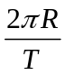，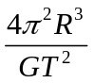 2A．增大，－2.5×10^{－8} 3A．大，6.9×10⁶
1B．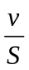，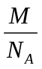 2B．γ，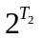：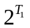 3B．380，75%
4．Mgsinθ，增大、减小都有可能 5．2.04，1.5
二、选择题（共40分）
I．6．C 7．D 8．B 9．B 10．A
II．11．AB 12．BD 13．ACD 14．BCD
三、实验题（共30分）
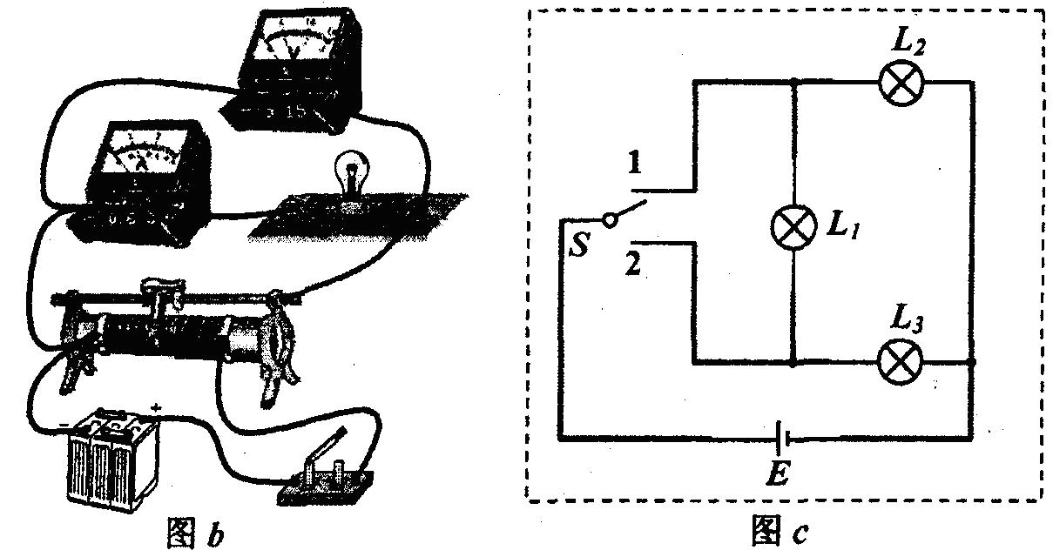
15．正，大于 16．D
17．（1）偏小
（2）T′（或t、n）、θ， T′
18．（1）如图b
（2）由于R_{L1}比R_{L2}小得多，灯泡L₂分得的电压很小，虽然有电流渡过，但功率很小，不能发光。
（3）如图c
19．（1）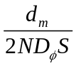，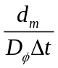 （2）0.00125I（或kI） （3）A，B
四、计算题（共60分）
20 A．（10分）
解：由于轮胎容积不变，轮胎内气体做等容变化。
设在T₀＝293K充气后的最小胎压为P_{min}，最大胎压为P_{max}。依题意，当T₁＝233K时胎压为P₁＝1.6atm。根据查理定律
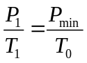，即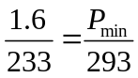
解得：P_{min}＝2.01atm
当T₂＝363K时胎压为P₂＝3.5atm。根据查理定律
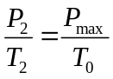，即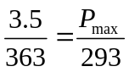
解得：P_{max}＝2.83atm
20B．（10分）
解：（1）输电线上的电流强度为I＝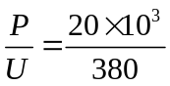A＝52.63A ①
输电线路损耗的功率为
P_{损}＝I²R＝52.63²×6W≈16620W＝16.62kW ②
（2）改用高压输电后，输电线上的电流强度变为
I′＝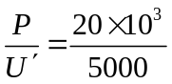A＝4A ③
用户端在变压器降压前获得的电压
U₁＝U－I′R＝（5000－4×6）V＝4976V ④
根据 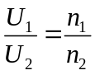
用户得到的电压为
U₂＝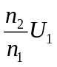＝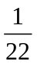×4976V＝226.18V ⑤
21．（12分）
解：（1）从图中可以看出，在t＝2s内运动员做匀加速运动，其加速度大小为
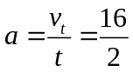m/s²=8m/s²
设此过程中运动员受到的阻力大小为f，根据牛顿第二定律，有mg－f＝ma
得 f＝m(g－a)＝80×(10－8)N＝160N
（2）从图中估算得出运动员在14s内下落了
39.5×2×2m＝158m
根据动能定理，有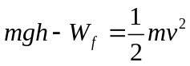
所以有 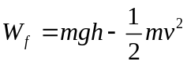＝（80×10×158－×80×6²）J≈1.25×10⁵J
（3）14s后运动员做匀速运动的时间为
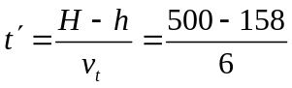s＝57s
运动员从飞机上跳下到着地需要的总时间
t_{总}＝t＋t′＝（14＋57）s＝71s
22．（12分）
解：（1）从图中可以看出两列波的波长分别为λ_{a}＝2.5m，λ_{b}＝4.0m，因此它们的周期分别为
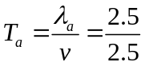s＝1s 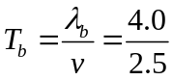 s＝1.6s
（2）两列波的最小公倍数为 S＝20m
在t＝0时，两列波的波峰重合处的所有位置为
x＝（2.520k）m，k＝0，1，2，3，……
（3）该同学的分析不正确。
要找两列波的波谷与波谷重合处，必须从波峰重合处出发，找到这两列波半波长的奇数倍恰好相等的位置。设距离x＝2.5m为L处两列波的波谷与波谷相遇，并设
L＝（2m－1）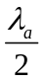 L＝（2n－1）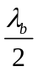，式中m、n均为正整数
只要找到相应的m、n即可
将λ_{a}＝2.5m，λ_{b}＝4.0m代入并整理，得
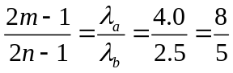
由于上式中m、n在整数范围内无解，所以不存在波谷与波谷重合处。
23．（12分）
解：（1）设电子的质量为m，电量为e，电子在电场I中做匀加速直线运动，出区域I时的速度为v₀，此后进入电场II做类平抛运动，假设电子从CD边射出，出射点纵坐标为y，有
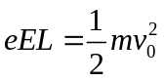
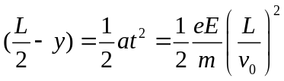
解得 y＝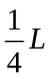，所以原假设成立，即电子离开ABCD区域的位置坐标为（－2L，）
（2）设释放点在电场区域I中，其坐标为（x，y），在电场I中电子被加速到v₁，然后进入电场II做类平抛运动，并从D点离开，有
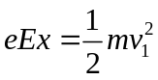
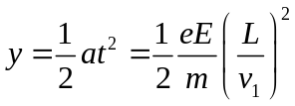
解得 xy＝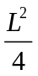，即在电场I区域内满足该方程的点即为所求位置。
（3）设电子从（x，y）点释放，在电场I中加速到v₂，进入电场II后做类平抛运动，在高度为y′处离开电场II时的情景与（2）中类似，然后电子做匀速直线运动，经过D点，则有
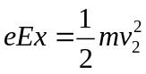 ， 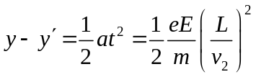
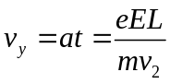，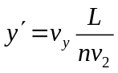
解得 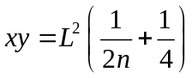，即在电场I区域内满足该方程的点即为所求位置
24．（14分）
解：（1）以导体棒为研究对象，棒在磁场I中切割磁感线，棒中产生感应电动势，导体棒ab从A下落r/2时，导体棒在重力与安培力作用下做加速运动，由牛顿第二定律，得
mg－BIL＝ma，式中l＝r
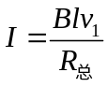
式中 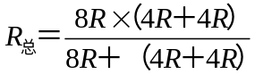＝4R
由以上各式可得到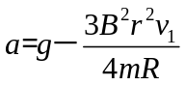
（2）当导体棒ab通过磁场II时，若安培力恰好等于重力，棒中电流大小始终不变，即
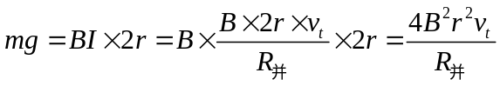
式中 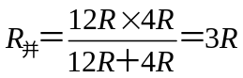
解得 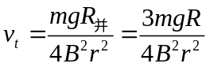
导体棒从MN到CD做加速度为g的匀加速直线运动，有
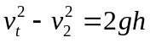
得 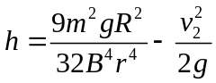
此时导体棒重力的功率为
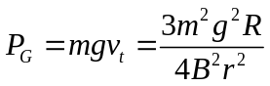
根据能量守恒定律，此时导体棒重力的功率全部转化为电路中的电功率，即
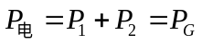＝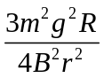
所以，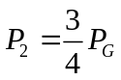＝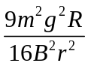
（3）设导体棒ab进入磁场II后经过时间t的速度大小为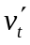，此时安培力大小为
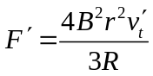
由于导体棒ab做匀加速直线运动，有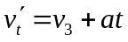
根据牛顿第二定律，有
F＋mg－F′＝ma
即 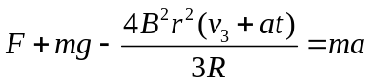
由以上各式解得
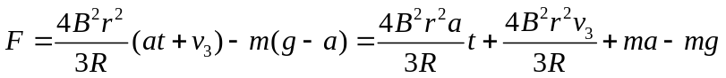
2008年全国普通高等学校招生统一考试
上海物理试卷答案要点
一．填空题（共20分）
1A．【答案】：，
【解析】：该行星的线速度v=；由万有引力定律G= ，解得太阳的质量M= 。
2A．【答案】：增大，－2.5×10^{－8}
【解析】：将电荷从从电场中的A点移到B点，电场力做负功，其电势能增加；由电势差公式U_{AB} = ，W= qU_{AB} = －5×10^{―9}×(15－10)J=－2.5×10^{－8}J 。
3A．大，6.9×10⁶
【解析】：卢瑟福在α粒子散射实验中发现了大多数α粒子没有大的偏转，少数发生了较大的偏转，卢瑟福抓住了这个现象进行分析，提出了原子的核式结构模型；1MeV=1×10⁶×1.6×10⁻¹⁹= mv²，解得v=6.9×10⁶m/s 。
1B．【答案】：，
【解析】：单分子油膜可视为横截面积为S，高度为分子直径D的长方体，则体积V=SD，故分子直径约为D=；取1摩尔油，含有N_{A}个油分子，则一个油分子的质量为m= 。
2B．【答案】：γ，2^{T2} : 2^{T1}
【解析】：放射性元素的原子核在α衰变或β衰变生成新原子核时，往往以γ光子的形式释放能量，即伴随γ辐射；根据半衰期的定义，经过t＝T₁·T₂时间后剩下的放射性元素的质量相同，则 = ，故m_{A}：m_{B}＝2^{T2} : 2^{T1}
3B．【答案】：380，75%
【解析】：输入电压380V为有效值，则最大值为380V；电动机对集装箱做功的功率P = mgv = 5.7×10³×10×0.1W= 5.7×10³W，电动机消耗电功率P_{总}=380×20W=7.6×10³W，故电动机的工作效率为η = =75%
4．【答案】：mgsinθ，增大、减小都有可能
mg
a
b
c
O
N
θ
【解析】：该质点受到重力和外力F从静止开始做直线运动，说明质点做匀加速直线运动，如图中显示当F力的方向为a方向（垂直于ON）时，F力最小为mgsinθ；若F＝mgtanθ，即F力可能为b方向或c方向，故F力的方向可能与运动方向相同，也可能与运动方向相反，除重力外的F力对质点做正功，也可能做负功，故质点机械能增加、减少都有可能。
5．【答案】：2.04，1.5
【解析】：依题意，第一列数据为时间的平方t²，从数据分析可知第一列数据与第三列数据之比约为1:32（取平均值后比值为1:32.75），即斜面长度与时间的平方成正比，根据当时数据与现在的数据换算关系和匀变速运动公式，可得角度约为1.5°。
二、选择题（共40分）
6．C 【解析】：由核反应方程的质量数和电荷数守恒，可得各个选项中的x分别为正电子、α粒子、质子、中子。
7．D 【解析】：设木板AO段重力G₁，重心离O点L₁，木板BO段重力G₂，重心离O点L₂，AO长度l，由力矩平衡条件：G₁L₁＋2Gl = G₂L₂＋3Gl ，当两边各挂一个钩码后，等式依然成立：G₁L₁＋3Gl = G₂L₂＋4Gl ，即只要两边所增加挂钩码个数相同，依然能平衡。
8．B 【解析】：由机械能守恒定律：E_{P}=E－E_{K}，故势能与动能的图像为倾斜的直线，C错；由动能定理：E_{K} =mgh=mv²=mg²t²，则E_{P}=E－mgh，故势能与h的图像也为倾斜的直线，D错；且E_{P}=E－mv²，故势能与速度的图像为开口向下的抛物线，B对；同理E_{P}=E－mg²t²，势能与时间的图像也为开口向下的抛物线，A错。
9．B 【解析】：由PV/T为恒量，由图像与坐标轴围成的面积表达PV乘积，从实线与虚线等温线比较可得出，该面积先减小后增大，说明温度T先减小后增大，内能先将小后增大。
10．A 【解析】：在x=R左侧，设导体棒与圆的交点和圆心的连线与x轴正方向成θ角，则导体棒切割有效长度L=2Rsinθ，电动势与有效长度成正比，故在x=R左侧，电动势与x的关系为正弦图像关系，由对称性可知在x=R右侧与左侧的图像对称。
11．AB 【解析】：初速度30m/s，只需要3s即可上升到最高点，位移为h₁=30²/20m=45m，再自由落体2s时间，下降高度为h₂=0.5×10×2²m=20m，故路程为65m，A对；此时离地面高25m，位移方向竖直向上，B对；此时速度为v=10×2m/s=20m/s，速度该变量为50m/s，C错；平均速度为25m/5s=5m/s，D错。
12．BD 【解析】：白光作杨氏双缝干涉实验，屏上将呈现彩色条纹，A错；用红光作光源，屏上将呈现红色两条纹与暗条纹（即黑条纹）相间，B对；红光和紫光频率不同，不能产生干涉条纹，C错；紫光作光源，遮住一条狭缝，屏上出现单缝衍射条纹，即间距不等的条纹，D对。
13．ACD 【解析】：封闭气体的压强等于大气压与水银柱产生压强之差，故左管内外水银面高度差也为h，A对；弯管上下移动，封闭气体温度和压强不变，体积不变，B错C对；环境温度升高，封闭气体体积增大，则右管内的水银柱沿管壁上升，D对。
14．BCD 【解析】：设F与F′绕O点对称，在F与F′处之间，小球始终受到指向O点的回复力作用下做往复运动，若小球P带电量缓慢减小，则此后小球能运动到F′点下方，即振幅会加大，A错；每次经过O点因电场力做功减少而速度不断减小，B对；若点电荷M、N电荷量缓慢增大，则中垂线CD上的场强相对增大，振幅减小，加速度相对原来每个位置增大，故一个周期的时间必定减小，C、D正确。
三、实验题（共30分）
15．【答案】：正，大于
【解析】：毛皮摩擦过的橡胶棒带负电，因锌板被紫外线照射后发生光电效应缺少电子而带正电，故验电器指针的负电荷与锌板正电荷中和一部分电荷后偏角变小，用红外线照射验电器指针偏角不变，说明锌板未发生光电效应，说明锌板的极限频率大于红外线的频率。
16．【答案】：D
【解析】：金属丝圈的转动，改变不了肥皂液膜的上薄下厚的形状，由干涉原理可知干涉条纹与金属丝圈在该竖直平面内的转动无关，仍然是水平的干涉条纹，D对。
17．【答案】：（1）偏小（2）T′（或t、n）、θ， T′
【解析】：单摆摆长为摆线长度与小球半径之和，因该同学将偏小的摆长代入公式计算，所得重力加速度的测量值偏小于实际值；为验证该关系式，需要测量单摆在任意摆角θ时的周期T′，根据公式与图像的函数关系式可推导得到摆角θ=0时横轴的截距为T₀。
18．【答案】：（1）如图b
（2）由于R_{L2}比R_{L1}小得多，灯泡L₂分得的电压很小，虽然有电流渡过，但功率很小，不能发光。
（3）如图c
【解析】：由于灯泡L₂和L₁额定电压相同，灯泡L₂功率大得多，故R_{L2}比R_{L1}小得多，灯泡L₂分得的电压很小，虽然有电流渡过，但功率很小，不能发光。
19．【答案】：（1），
（2）0.00125I（或kI）
（3）A，B
【解析】：（1）改变电流方向，磁通量变化量为原来磁通量的两倍，即2BS，代入公式计算得B=，由法拉第电磁感应定律可知电动势的平均值ε＝。
（2）根据数据可得B与I成正比，比例常数约为0.00125，故B=kI（或0.00125I）
（3）为了得到平均电动势的准确值，时间要尽量小，由B的计算值可看出与N和S相关联，故选择A、B。
四、计算题（共60分）
20 A．（10分）
解：由于轮胎容积不变，轮胎内气体做等容变化。
设在T₀＝293K充气后的最小胎压为P_{min}，最大胎压为P_{max}。依题意，当T₁＝233K时胎压为P₁＝1.6atm。根据查理定律
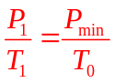，即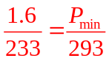
解得：P_{min}＝2.01atm
当T₂＝363K是胎压为P₂＝3.5atm。根据查理定律
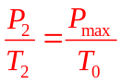，即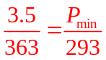
解得：P_{max}＝2.83atm
20B．（10分）
解：（1）输电线上的电流强度为I＝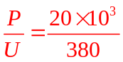A＝52.63A
输电线路损耗的功率为
P_{损}＝I²R＝52.63²×6W≈16620W＝16.62kW
（2）改用高压输电后，输电线上的电流强度变为I′＝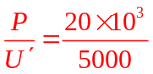A＝4A
用户端在变压器降压前获得的电压 U₁＝U－I′R＝（5000－4×6）V＝4976V
根据 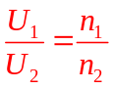
用户得到的电压为U₂＝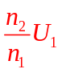＝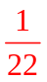×4976V＝226.18V
21．（12分）
解：（1）从图中可以看邮，在t＝2s内运动员做匀加速运动，其加速度大小为
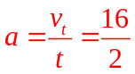m/s²=8m/s²
设此过程中运动员受到的阻力大小为f，根据牛顿第二定律，有mg－f＝ma
得 f＝m(g－a)＝80×(10－8)N＝160N
（2）从图中估算得出运动员在14s内下落了
39.5×2×2m＝158
根据动能定理，有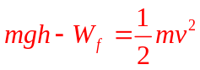
所以有 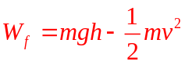＝（80×10×158－×80×6²）J≈1.25×10⁵J
（3）14s后运动员做匀速运动的时间为
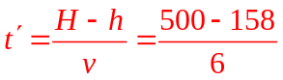s＝57s
运动员从飞机上跳下到着地需要的总时间
t_{总}＝t＋t′＝（14＋57）s＝71s
22．（12分）
解：（1）从图中可以看出两列波的波长分别为λ_{a}＝2.5m，λ_{b}＝4.0m，因此它们的周期分别为
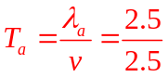s＝1s 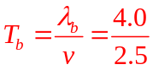 s＝1.6s
（2）两列波的最小公倍数为 S＝20m
t＝0时，两列波的波峰生命处的所有位置为
x＝（2.520k）m，k＝0，1，2,3，……
（3）该同学的分析不正确。
要找两列波的波谷与波谷重合处，必须从波峰重合处出发，找到这两列波半波长的厅数倍恰好相等的位置。设距离x＝2.5m为L处两列波的波谷与波谷相遇，并设
L＝（2m－1）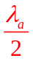 L＝（2n－1），式中m、n均为正整数
只要找到相应的m、n即可
将λ_{a}＝2.5m，λ_{b}＝4.0m代入并整理，得
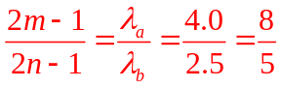
由于上式中m、n在整数范围内无解，所以不存在波谷与波谷重合处。
23．（12分）
解：（1）设电子的质量为m，电量为e，电子在电场I中做匀加速直线运动，出区域I时的为v₀，此后电场II做类平抛运动，假设电子从CD边射出，出射点纵坐标为y，有
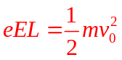
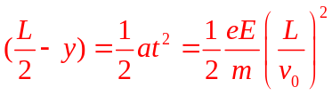
解得 y＝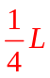，所以原假设成立，即电子离开ABCD区域的位置坐标为（－2L，）
（2）设释放点在电场区域I中，其坐标为（x，y），在电场I中电子被加速到v₁，然后进入电场II做类平抛运动，并从D点离开，有
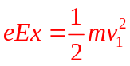
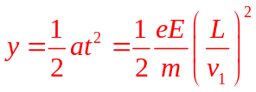
解得 xy＝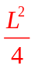，即在电场I区域内满足议程的点即为所求位置。
（3）设电子从（x，y）点释放，在电场I中加速到v₂，进入电场II后做类平抛运动，在高度为y′处离开电场II时的情景与（2）中类似，然后电子做匀速直线运动，经过D点，则有
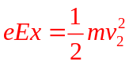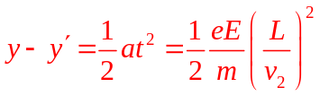
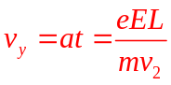，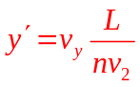
解得 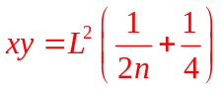，即在电场I区域内满足议程的点即为所求位置
24．（14分）
解：（1）以导体棒为研究对象，棒在磁场I中切割磁感线，棒中产生产生感应电动势，导体棒ab从A下落r/2时，导体棒在策略与安培力作用下做加速运动，由牛顿第二定律，得
mg－BIL＝ma，式中l＝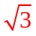r
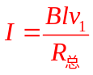 式中 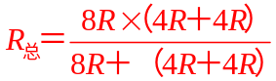＝4R
由以上各式可得到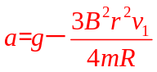
（2）当导体棒ab通过磁场II时，若安培力恰好等于重力，棒中电流大小始终不变，即
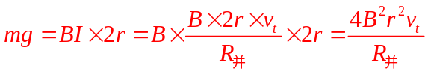 式中 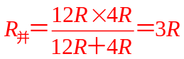
解得 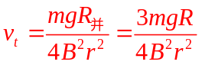
导体棒从MN到CD做加速度为g的匀加速直线运动，有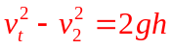
得 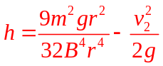
此时导体棒重力的功率为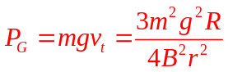
根据能量守恒定律，此时导体棒重力的功率全部转化为电路中的电功率，即
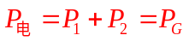＝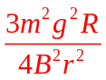
所以，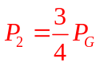＝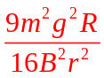
（3）设导体棒ab进入磁场II后经过时间t的速度大小为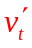，此时安培力大小为
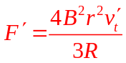
由于导体棒ab做匀加速直线运动，有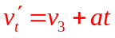
根据牛顿第二定律，有F＋mg－F′＝ma
即 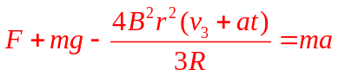
由以上各式解得
